广州市法律援助
信息管理系统
社会律师操作手册

（申请入库、修改个人信息等）

（可以择其一加常备法律援助人员QQ群，
操作问题请在群里@电信运维人员：
【QQ群3】672032145（优先）、
【QQ群2】785852031（快满员） ）

V1.2
2022年9月22日

目录
1.律师使用手册 3
1.1网址和登录方法 3
1.2修改密码 3
2.申请加入常备法律援助人员库 3
3.银行卡卡号和开户行的添加及修改 5
4.首页 6
2.1案件办理 6
5.电子档案 8
6.业务管理中心 10
3.1案管中心 10

1.律师使用手册

1.1网址和登录方法
新法律援助系统问题网址：http://112.94.68.224
账号为：身份证号码；初始密码为：Shls@2022

1.2修改密码（首次登陆请及时修改密码！）

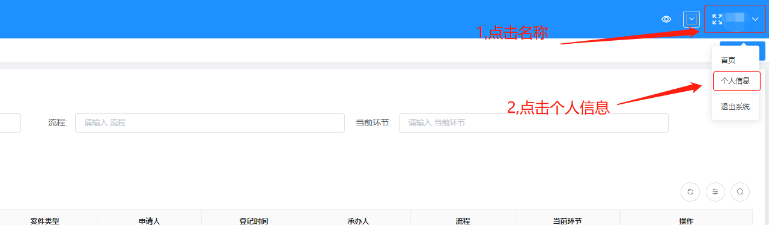
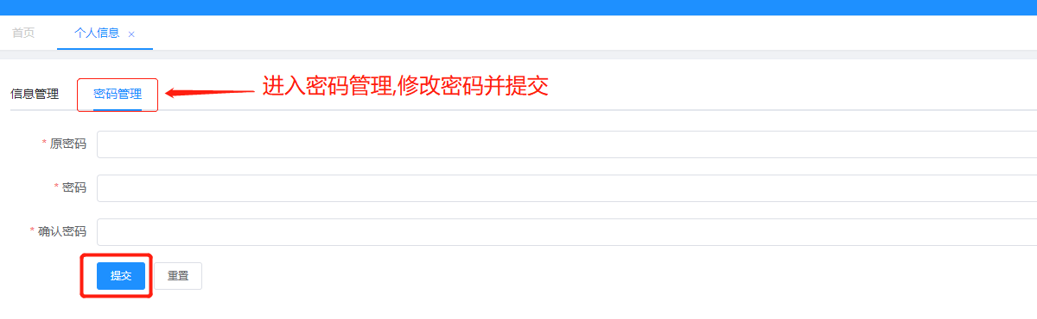

2.申请加入常备法律援助人员库
操作步骤：登录系统→法律援助人员管理中心→常备法律援助人员管理→法援律师入库申请 → 申请通过培训证明提交
进入到新增页面。

【申请条件】
1.上年度考核结果为“称职”；
2.办理的案件数量达到要求；
3.申请日前1年内未受过司法行政机关行政处罚或律协行业处分。
【提交资料】
1.执业证个人信息页和年审页的扫描件；
2.判决书扫描件。每勾选一项业务特长，需分别输入5份相应案由、不同委托人案件的信息和裁判文书。不包含律师实习期间承办的案件。
【注意事项】
1.民事法援案件中【劳动争议】案件占八成以上；侵权责任纠纷、婚姻家事纠纷较多；合同纠纷极少。
2.选择所属法律援助机构分册（择其一），即选择成为哪个机构的常备法律援助人员，今后将主要办理该区域的法律援助案件。

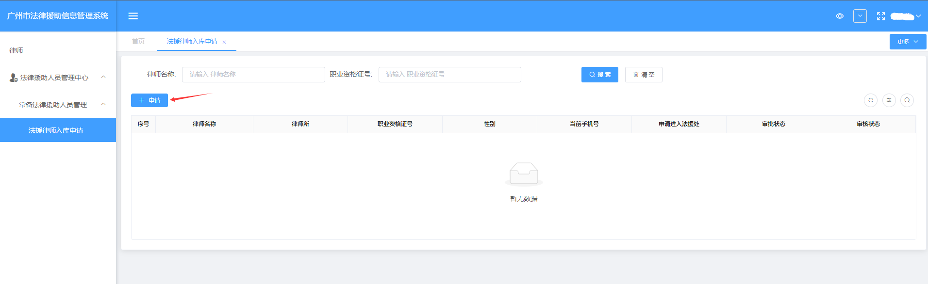
填写个人信息及申请法援机构。
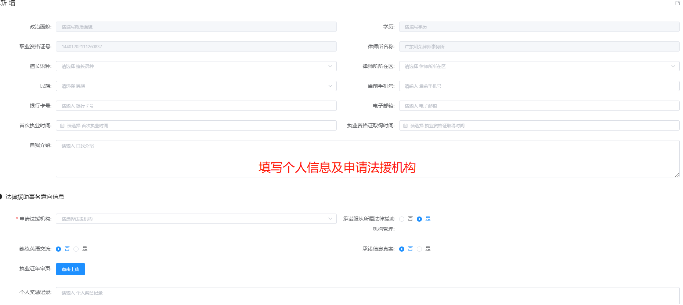
添加曾办案件并点击“保存”按钮。
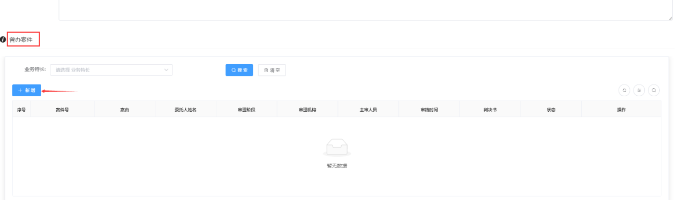
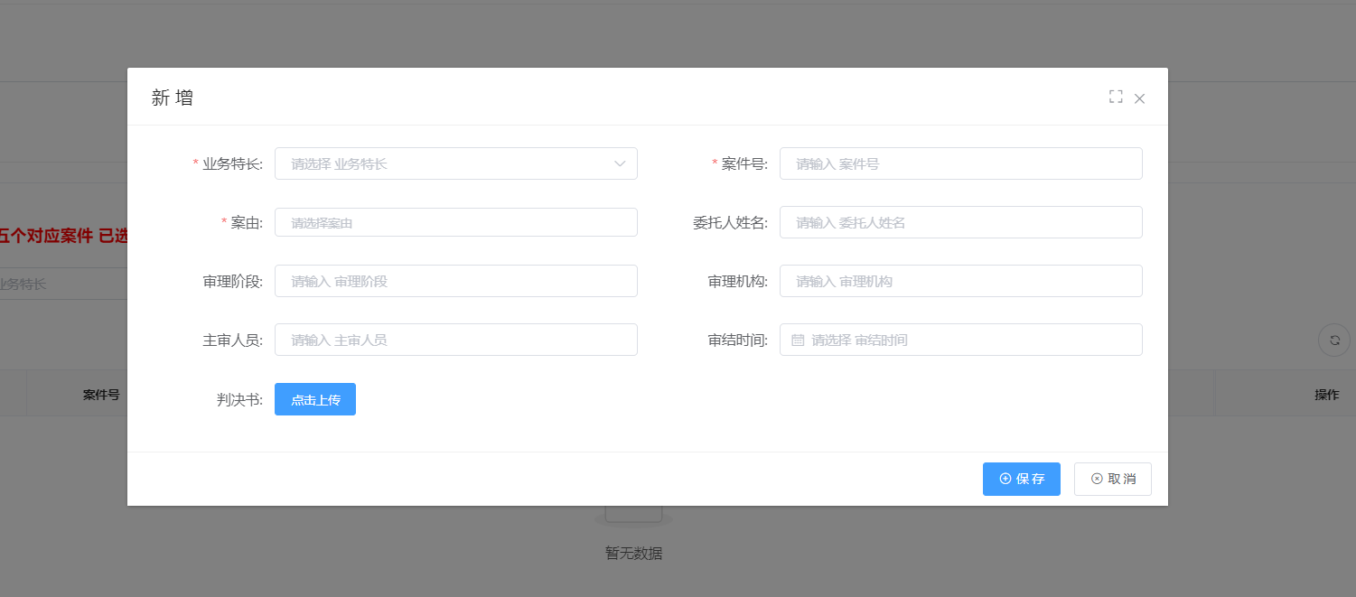
填写完相关信息后点击“提交”按钮，申请成功后等待工作人员审核。
页面展示
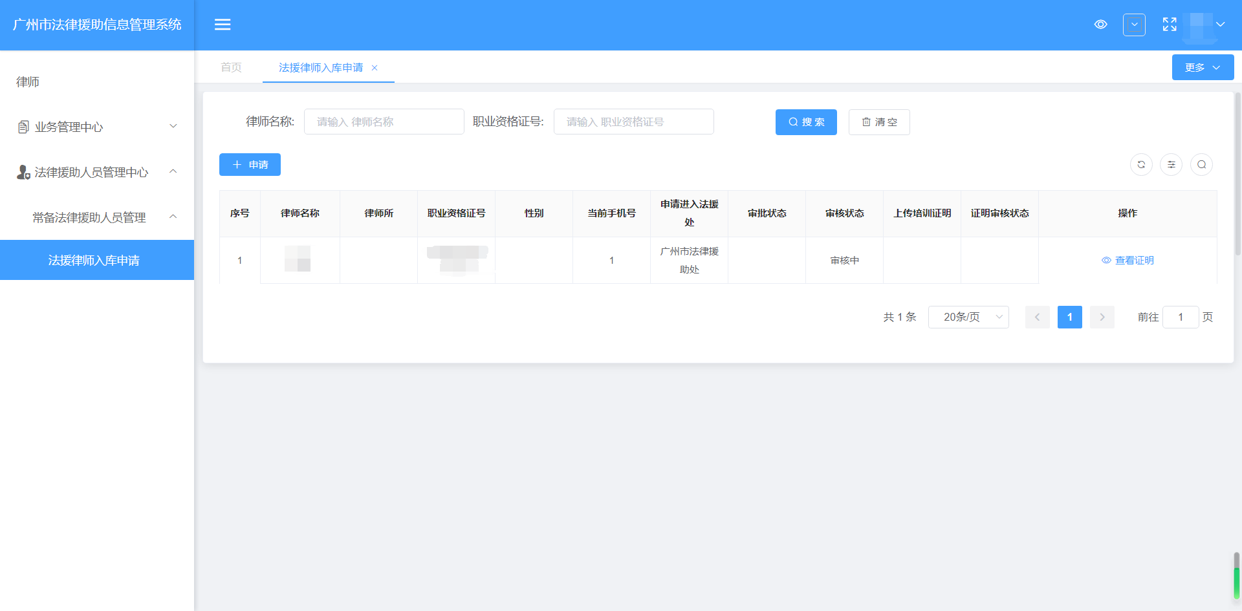
审核不通过可以继续申请
审核通过后会出现上传证明按钮，随后上传培训证明等待证明审核
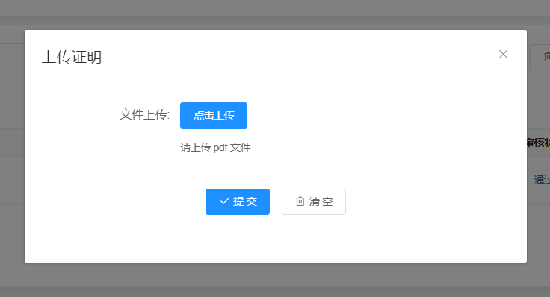
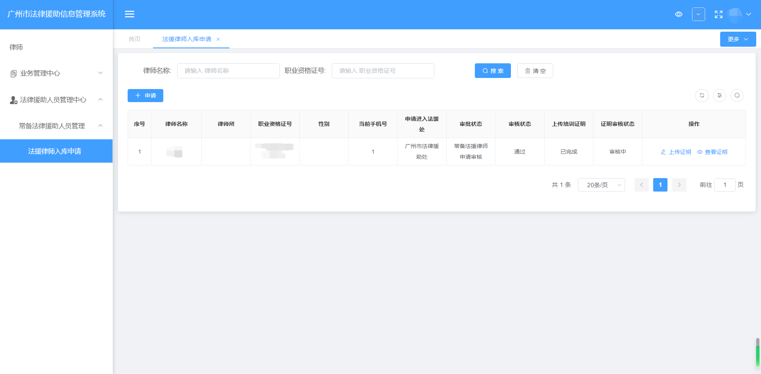
若上传证明审核不通过则可以继续上传证明等待审核
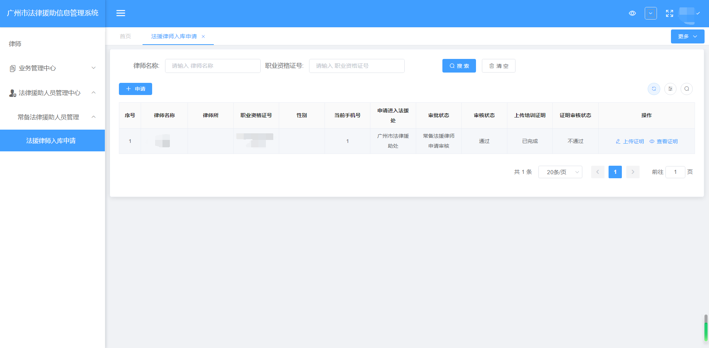
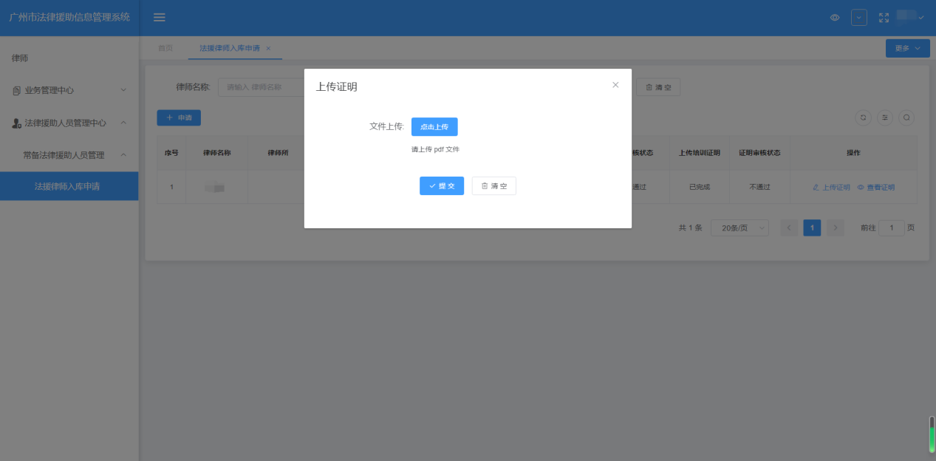审核通过后等待法援机构准予入库
审核进度可联系所属法援机构：

法律援助机构联系方式：
广州市法援处 | 83563792、83557394
越秀区法援处 | 83328325
海珠区法援处 | 34380148
荔湾区法援处 | 81632966
天河区法援处 | 38748384
白云区法援处 | 36502255
黄埔区法援处 | 32399819
花都区法援处 | 886887742
番禺区法援处 | 34813030
南沙区法援处 | 39910148
从化区法援处 | 62161996
增城区法援中心 | 82726219

3.银行卡卡号和开户行的添加及修改
操作步骤：登录省厅律师账号→首页→找到右上角名字点击→个人信息
在个人信息页面添加及修改银行卡卡号和开户行
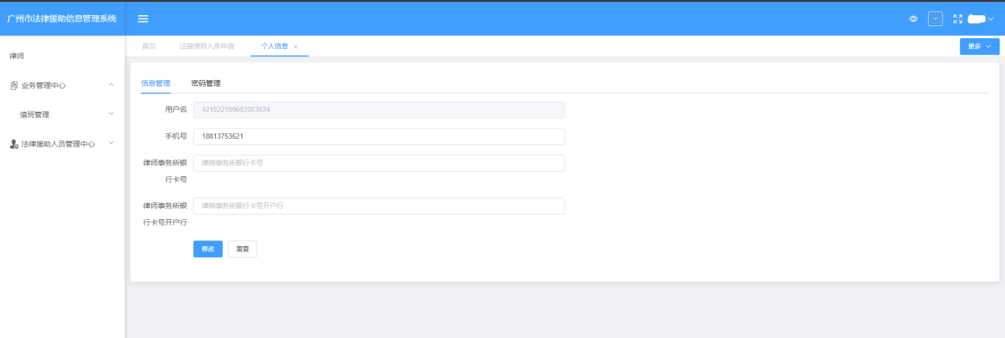

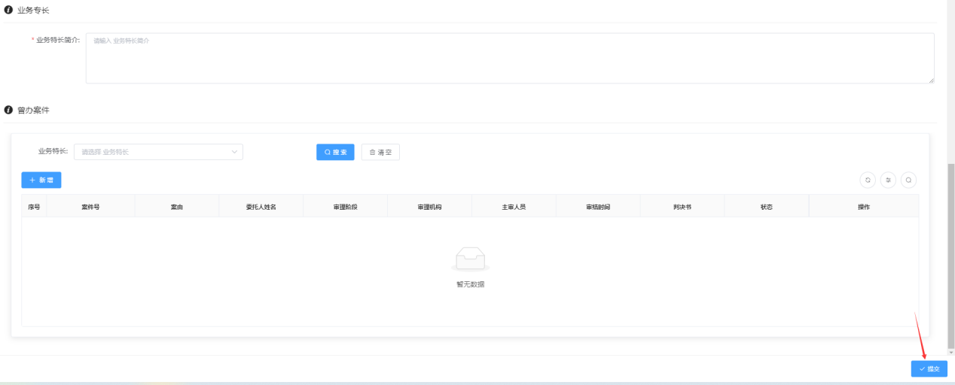

4.首页

2.1案件办理（未入库律师办案）
操作步骤：登录系统→自动跳转到首页→案件待领→【申领】→案件待办→【办理】案件待领→【申领】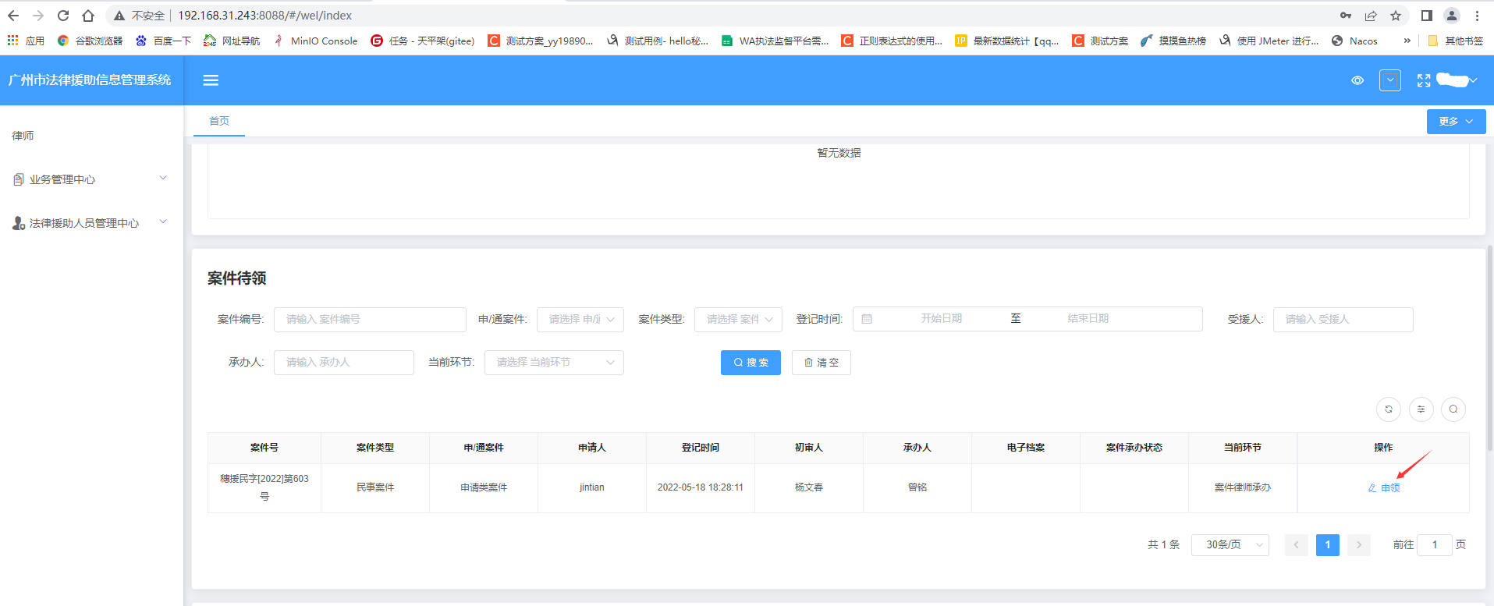
案件待办→【办理】
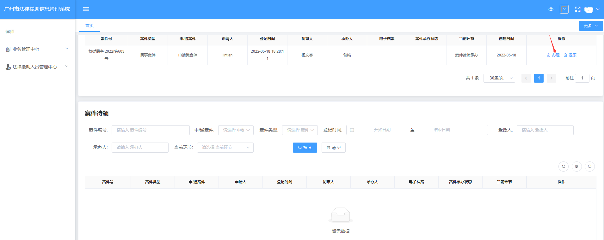
进入案件律师承办页面，填写新增律师承办信息、案件庭审信息、案件结案报告。
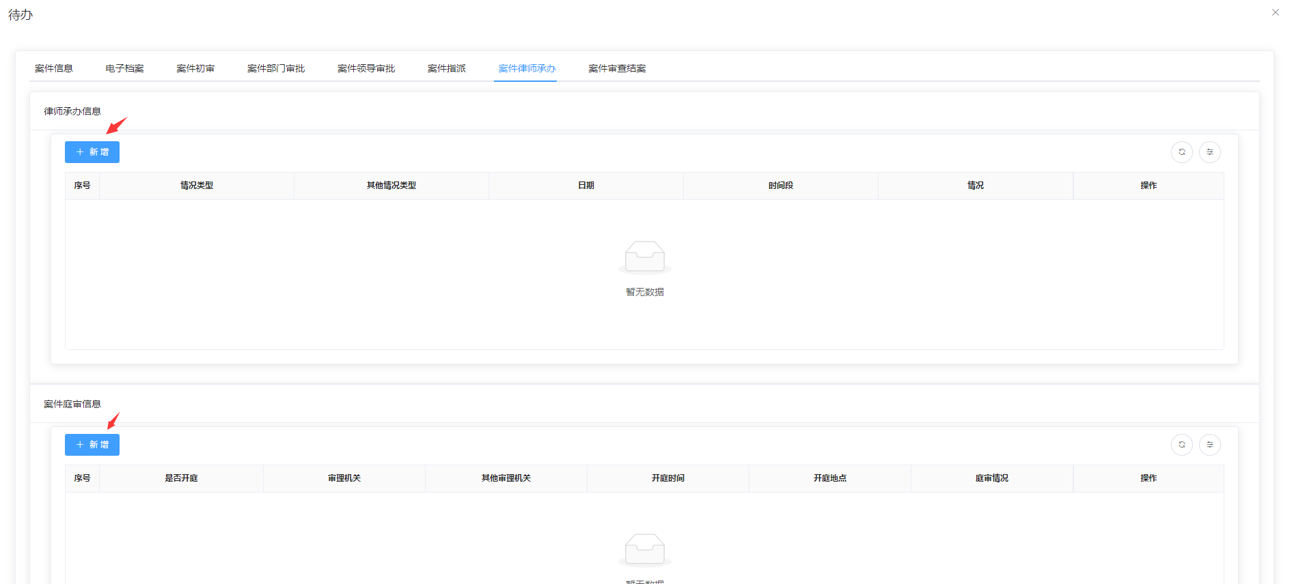
点击“保存”按钮。
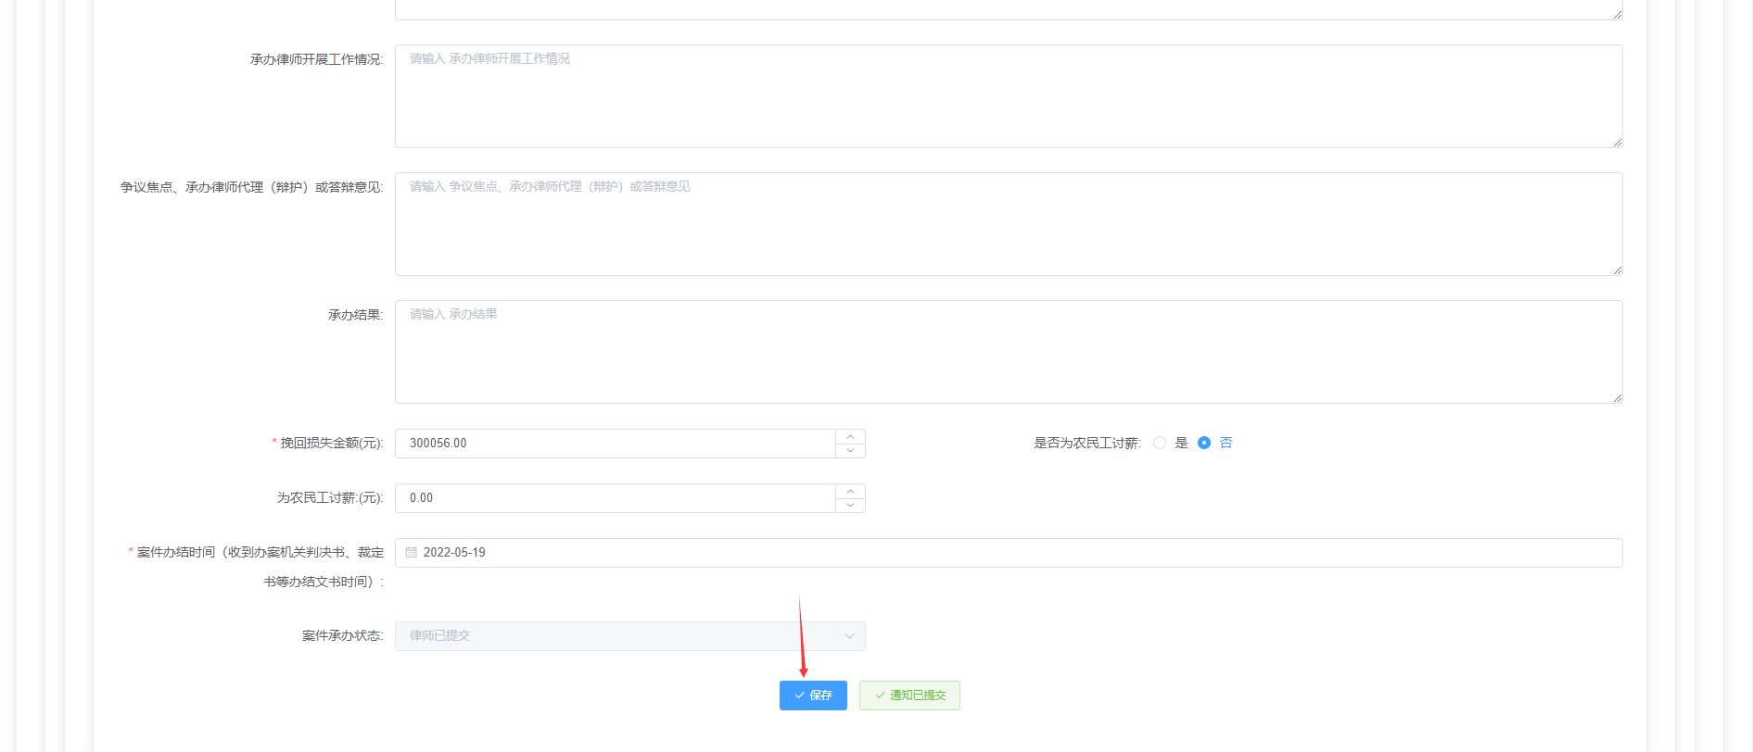

5.电子档案
操作步骤：填写案件律师承办信息→点击“保存”按钮→点击电子档案页面
进入电子档案页面，律师下载专管员上传的电子档案（指派通知书、公函、委托书、申请材料等）并填写。然后在案件律师承办页面点击“通知已提交”按钮。

结案前，上传案件承办过程中的电子档案（逐项上传）。
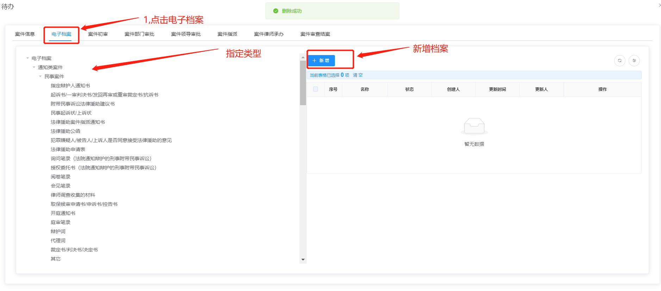
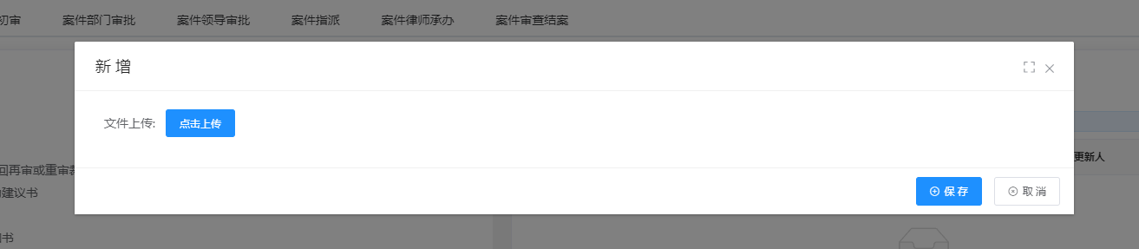
首页展示用户对应角色(岗位)的待办案件，点击办理后，跳转到待办页面
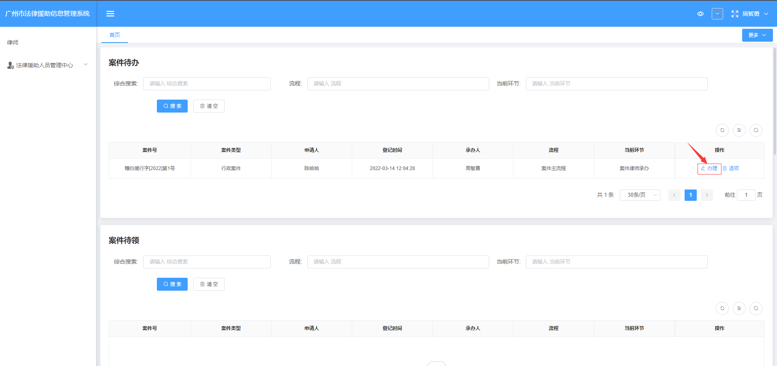

6.业务管理中心

3.1案管中心
操作步骤：登录系统—业务管理中心—选择案管中心

